Проект «Светлая Пасха»
Вид проекта: детско-родительский, творческо-информационный.
Продолжительность проекта: краткосрочный – 1 неделя года.
Участники проекта: дети 2 младшей группы, воспитатели, родители.
Образовательная область: познание, чтение художественной литературы, художественное творчество, музыка, социализация.
Постановка проблемы: узнать о традициях празднования Пасхи в России, как родителям совместно с детьми можно подготовить и провести семейный праздник Пасхи.
Цель проекта: Приобщение дошкольников к истокам русской народной культуры через организацию различных видов детской деятельности.
Задачи:
Развивать познавательную активность, любознательность детей через знакомство с историей и традициями православного праздника «Пасха».
Прививать уважение и любовь к православным традициям своего народа, воспитывать нравственные и эстетические чувства.
Пробудить эмоциональную отзывчивость.
Создать условия для реализации творческой деятельности.
Привлечь родителей в воспитательно-образовательный процесс.
Беседа. История пасхи
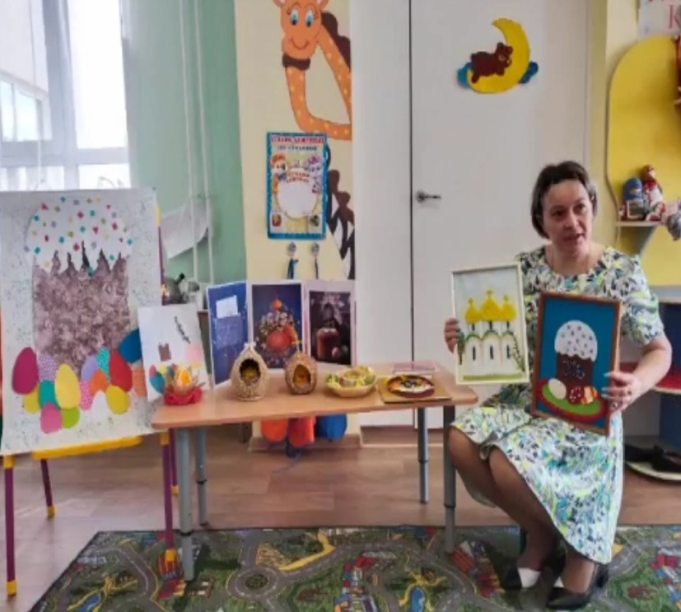
Пасхальные игры-забавы: «Катание яиц».
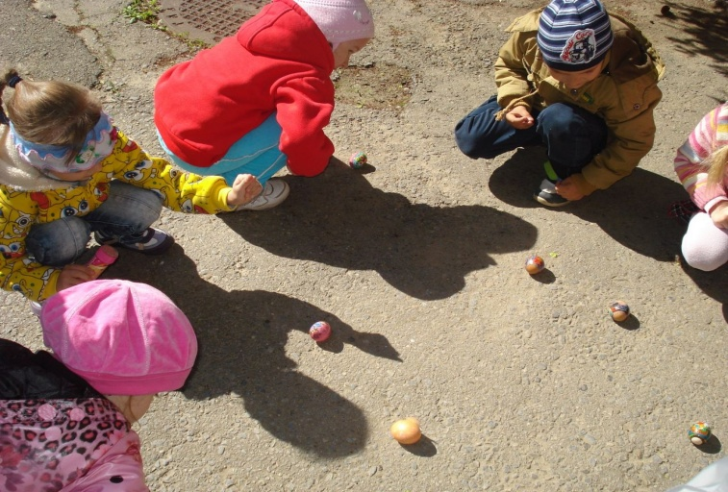
Игра драматизация по сказке «Курочка Ряба».
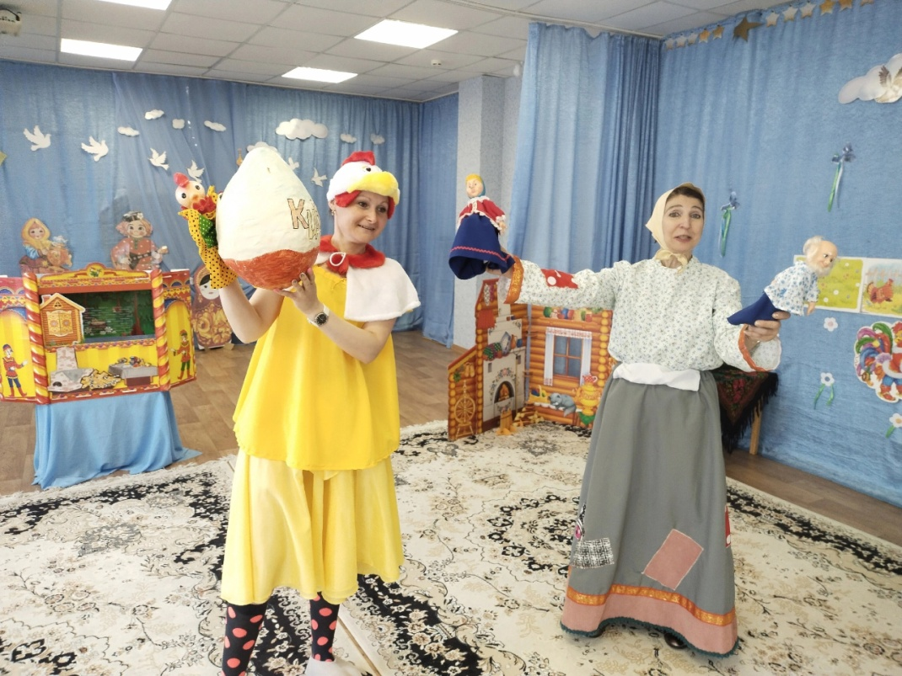
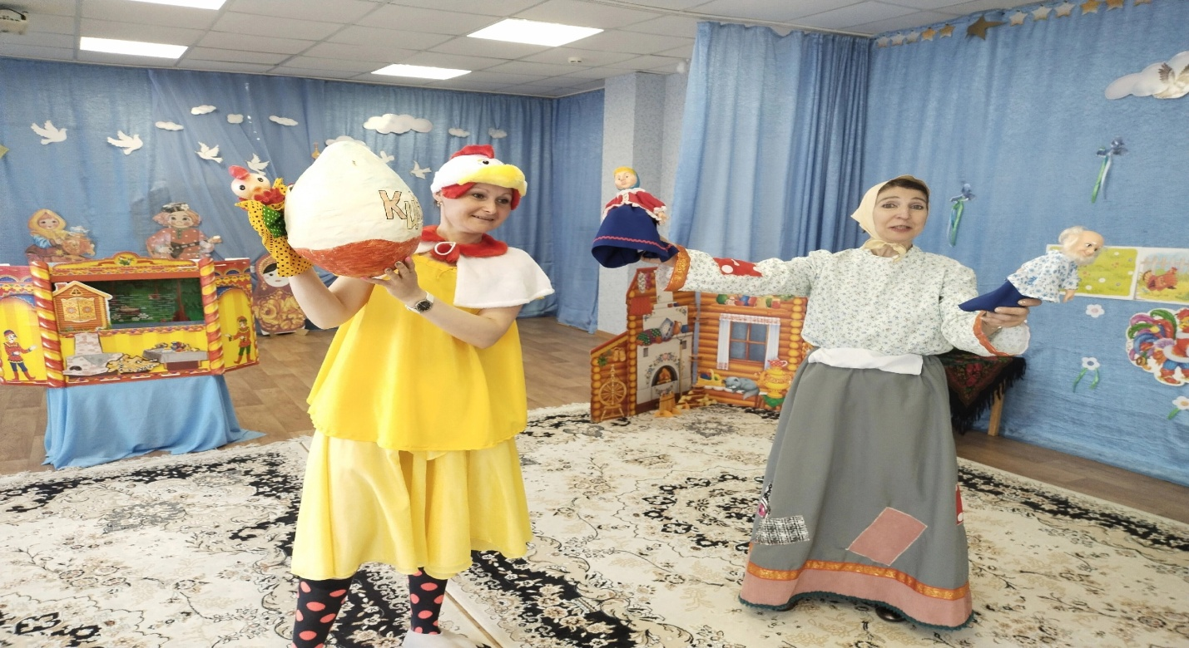
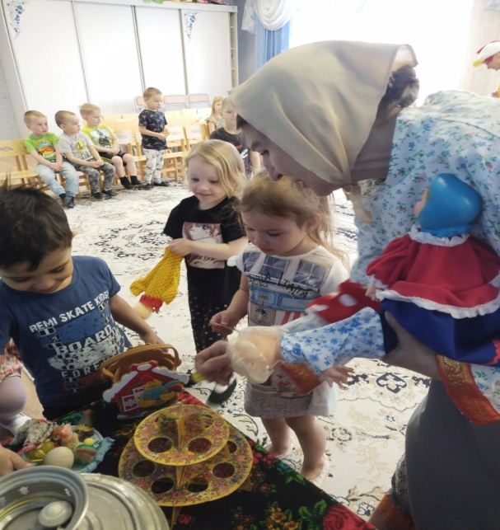
Д/и "Собери из частей целое яйцо"
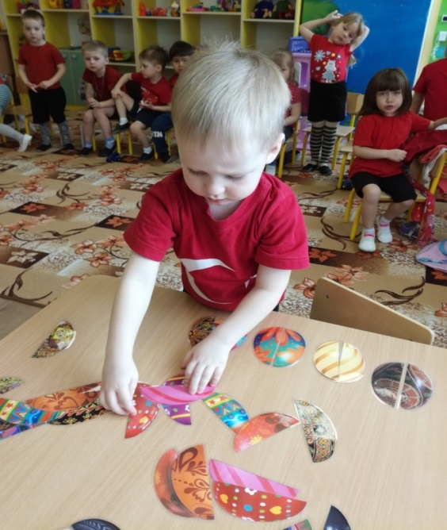
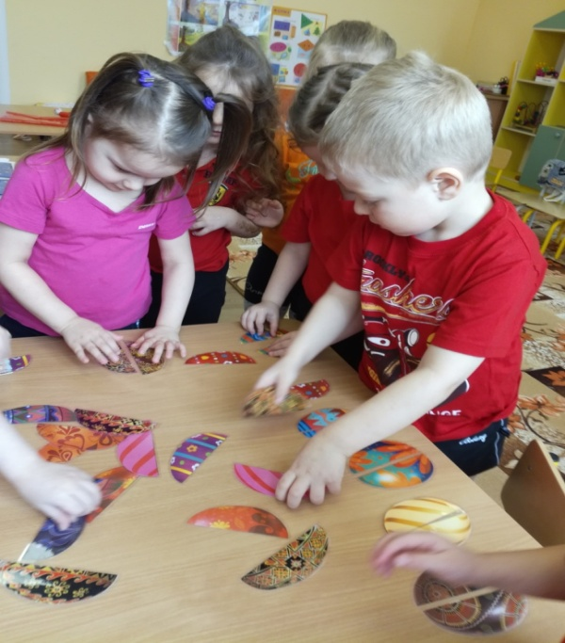

Окрашиванье яиц
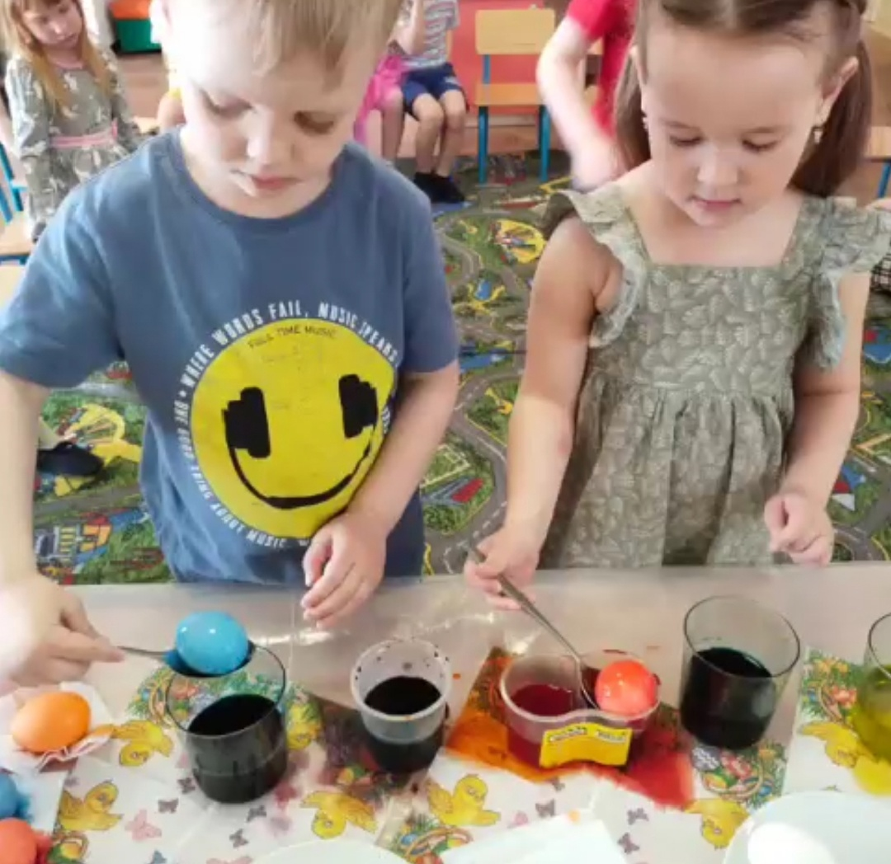
Аппликация в технике бумажная пластика « ЦИПЛЕНОК ».

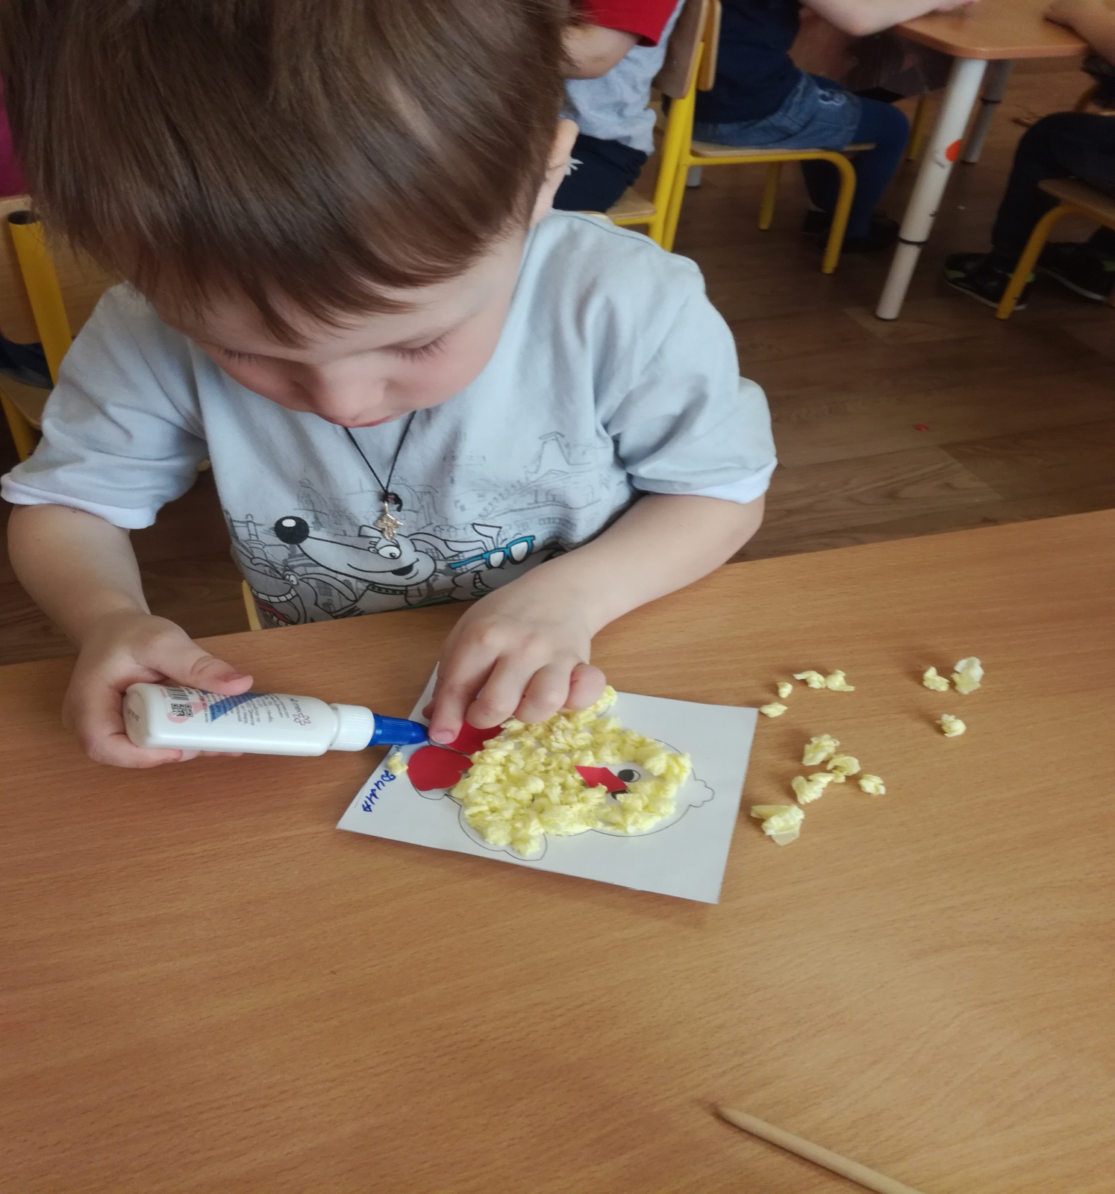
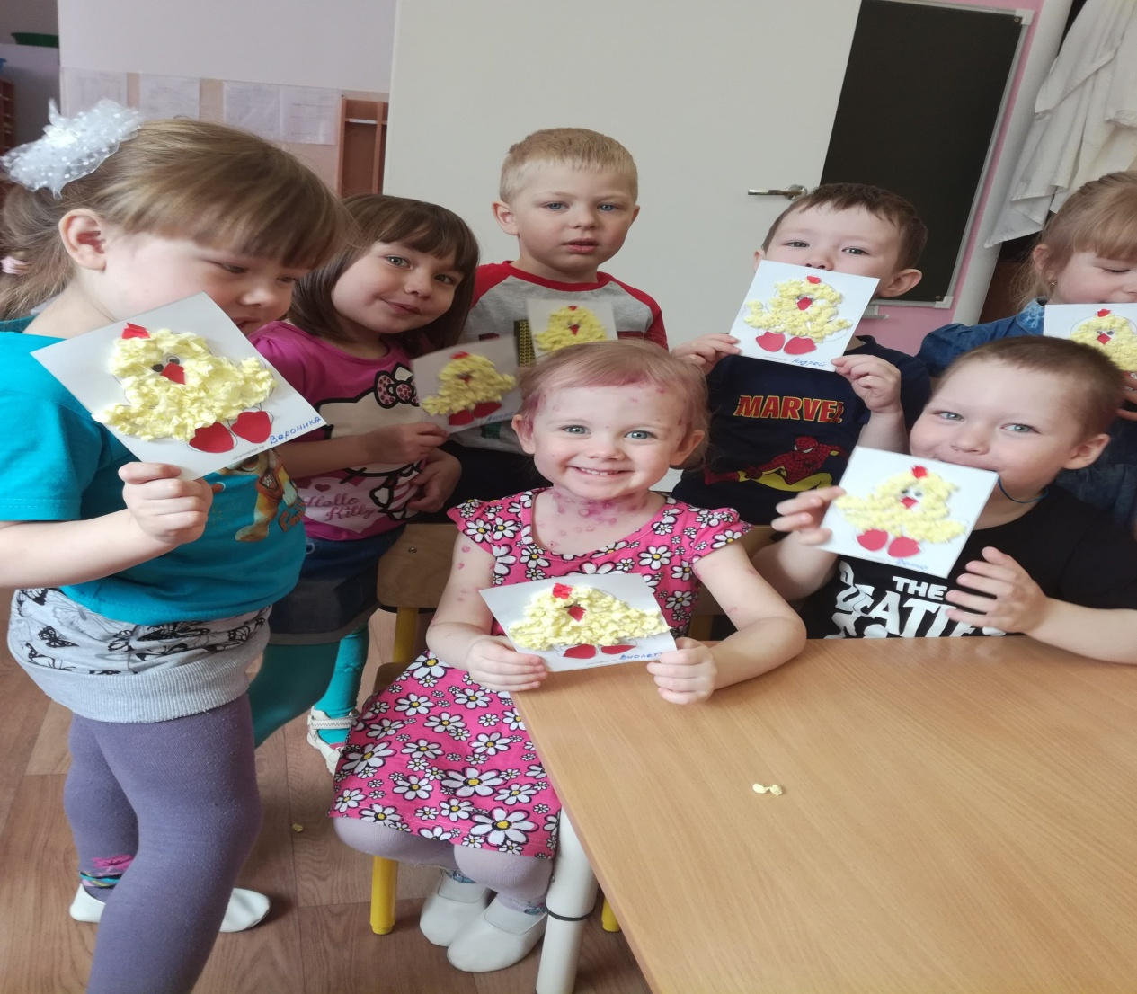
Рисование роспись пасхального яйца «Яичко не простое, а расписное».
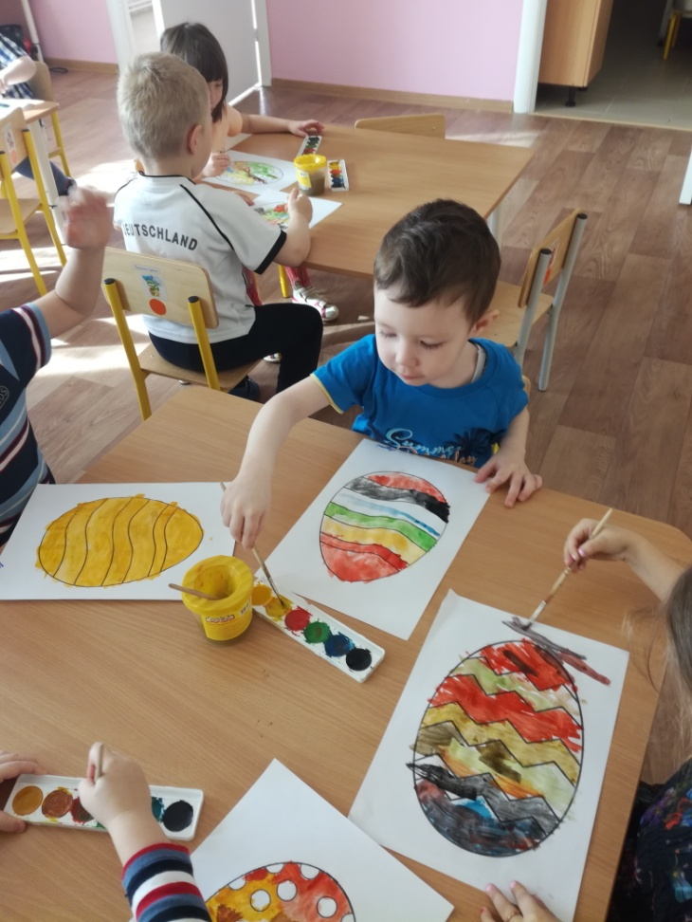
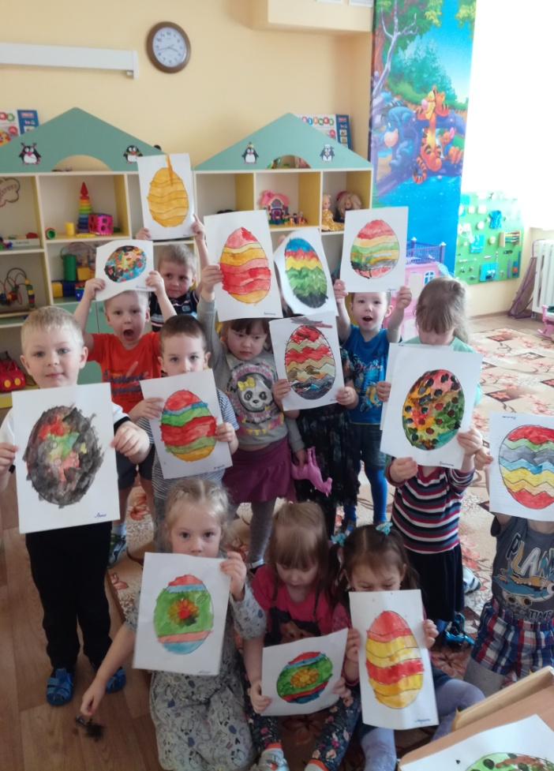
Рассматривание мини картин по теме " Пасха"
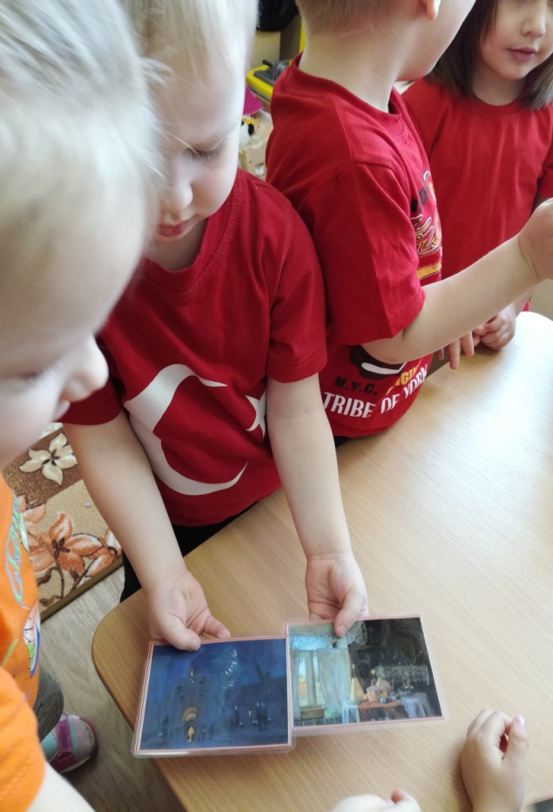

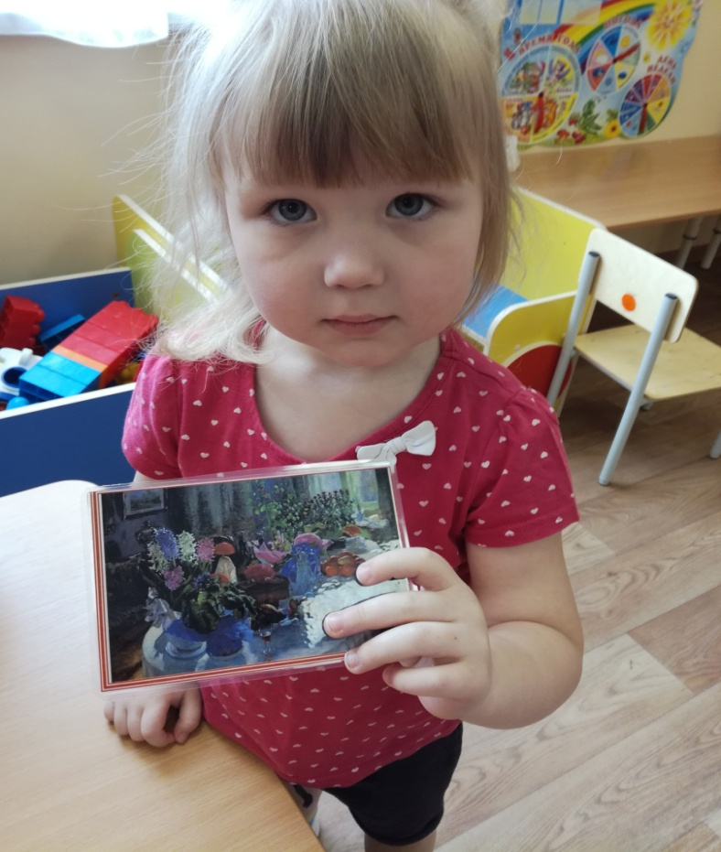
Музыка.
Разучивание песен и хороводов о весне, цветах, Пасхе: хоровод «Цветочки на лужочке» муз. Величко; хоровод «Вот весна пришла» р. н. м. Слушание «Колокольный звон».
Работа с родителями.
Создание лепбука " Светлая Пасха
